

**INSTITUTE OF INFORMATION TECHNOLOGIES**

**Software package**

**Optical fiber monitoring system FIBERTEST 2.0**

**Installation and configuration guide**

**Software component Server,**

**Software component Web Server**

Table of content

INTRODUCTION 3

1 OS Configuration 3

2 dbms MySQL installation 12

3 dbms MySQL configuration 16

4 software components Server and WEB server installation. 19

5 software component Server start 22

6 software component web server start 22

7 Первое Применение лицензионного ключа 23

8 Настройка синхронизации времени внутренних часов сервера системы мониторинга и модулей МАК100 25

# INTRODUCTION

Software components Server and Web Server are central part of optical fibers monitoring system FIBERTEST 2.0. These software components could be installed on computers with OS: Windows 8.1 Pro, Windows 10 Pro, Windows Server 2012, Windows Server 2016, Windows Server 2019.

For the monitoring system to work on the server, you must install the following software components of the system:

* Windows update packages which will update .Net up to version needed for Fibertest 2.0;
* Windows component IIS service (optional);
* DBMS MySQL;
* Software package Fibertest Server – server part of monitoring system software.
* Software package Fibertest Web Server – service which allows to connect monitoring system software through the Internet.

The specified software is shipped on CD-ROM or USB flash-drive «Optical fiber monitoring system FIBERTEST 2.0. Software package Server» in folder Software, files «Ft_2.x.x.x.exe» and «mysql-installer-community-5.7.21.0.msi». Before installation copy folder content to the server hard drive.

*Attention! Install the software in the following order!*

# OS Configuration

* 1. **OS configuration for software package «Server».**
     1. On Windows 8.1 Pro, Windows 10, Windows Server 2012 R2, Windows Server 2016, Windows Server 2019 install update packages in the following order:

1. **dotNetFx40_Full_x86_x64.** If package has been installed already installation will be denied.
2. **NDP40-KB2468871-v2-x64** or **NDP40-KB2468871-v2-x86.** If package has been installed already installation will be denied.

1. **NDP472-KB4054530-x86-x64-AllOS-ENU.** If package has been installed already installation will be denied.

The specified packages could be found on installation drive « Optical fiber monitoring system FIBERTEST 2.0. Software package Server » in folder «Software».

* + 1. Install service MSMQ(«Message Queuing Service)

1. In OS Windows 8.1 Pro, Windows 10 open «Control Panel», select item «Programs and Features», Select option Turn Windows features on or off. Find component «Microsoft Message Queue (MSMQ) Server» and select it, Fig. 1‑1.

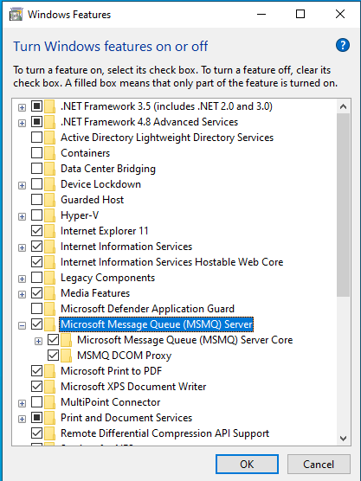

Fig. 1‑1

1. On Windows Server 2008, Windows Server 2012, Windows Server 2016, Windows Server 2019 In server dispatcher add role «Message Queuing» (Fig. 1‑2 made on Windows Server 2016).

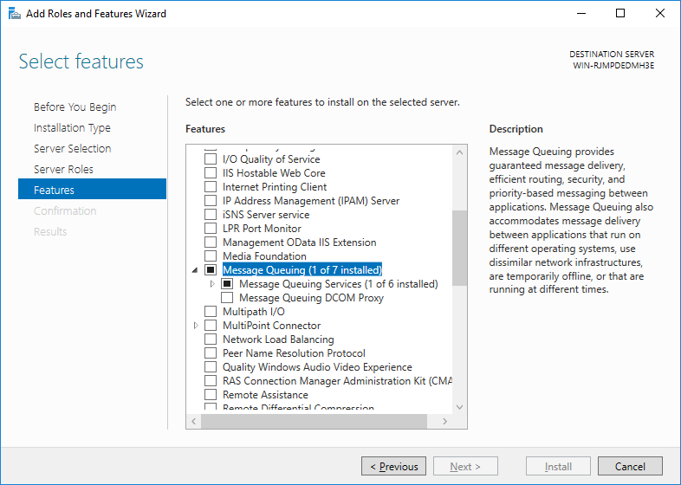

Рисунок 1‑2

* + 1. Start «Control Panel», select item «Administrative Tools» and then select «Computer Management». Select «Message Queuing» - «Private Queues» Fig. 1‑3.

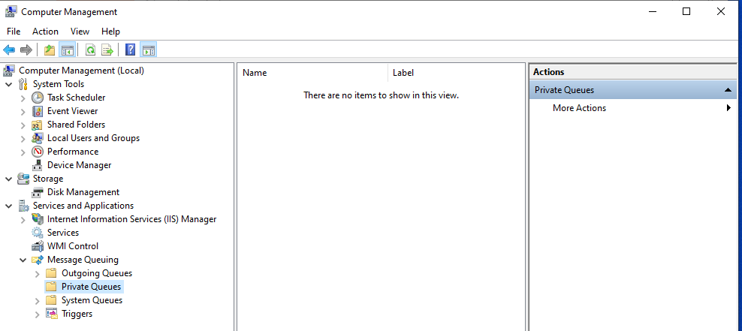

Fig. 1‑3

* + 1. Select «Private Queues» and in context menu select «New → Private Queue». Fig. 1‑4.

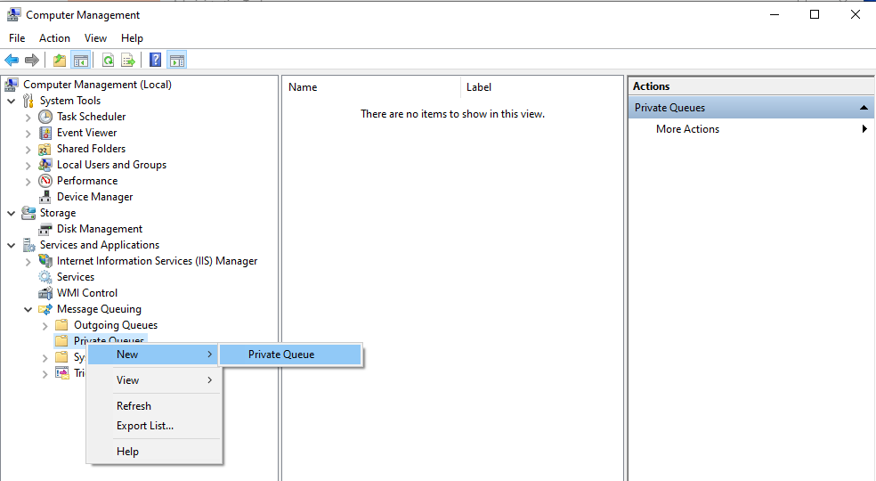

Fig. 1‑4

* + 1. In appeared window enter queue name «**Fibertest20**» and set flag «Transactional», press «ОК». Fig. 1‑5

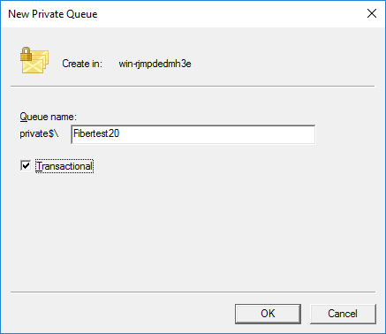

Fig. 1‑5

* + 1. In window Fig 1‑6 double click on line «Fibertest20», will appear Fig 1‑7

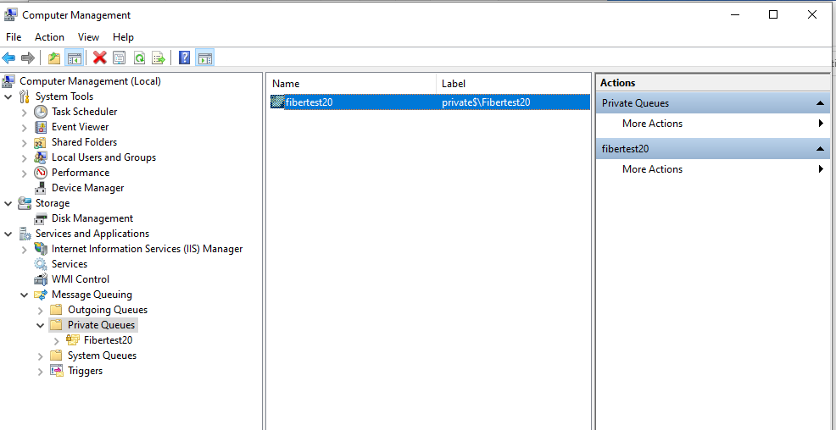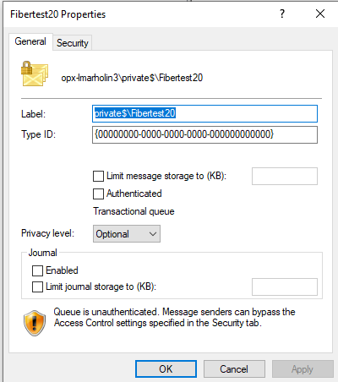

Fig. 1‑6 Fig. 1‑7

Choose tab «Security», in block «Group or user names» select «Everyone» and in block «Permissions for Everyone» set flag for «Full control and press «ОК» Fig. 1‑8.

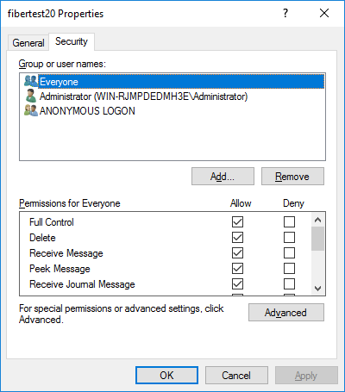

Fig. 1‑8

* 1. **OS settings for webserver component**

*Attention! Apply these settings if you have license to use WebClient component!*

* + 1. On Windows 10 open Control Panel and select Programs and Features component. Select option Turn Windows features on or off.

1. Find component «Internet Information Services», Fig 1‑9.

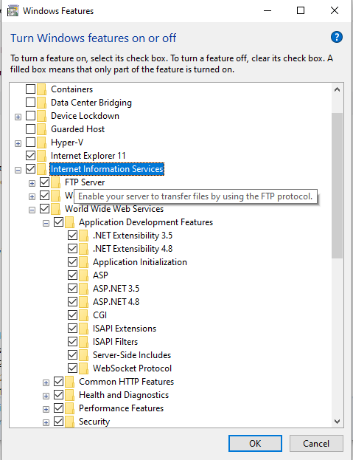

Fig 1‑9

1. Turn on component Internet Information Services -> World Wide Web Services -> Application Development Features -> Application, Fig 1‑10.

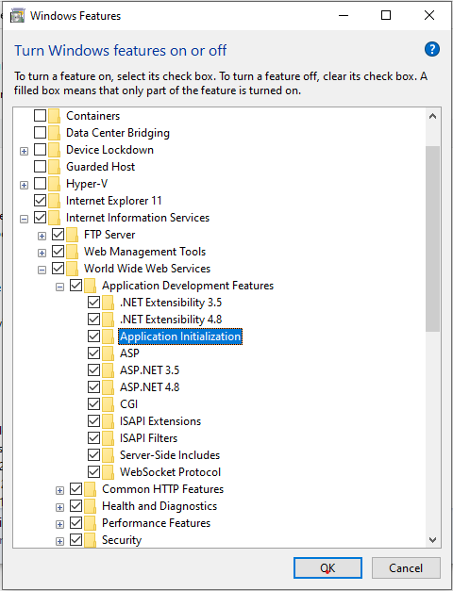

Fig 1‑10

* + 1. On Windows Server 2012, Windows Server 2016, Windows Server 2019.

1. In server dispatcher add role «Web Server (IIS)», Fig. 1‑11.

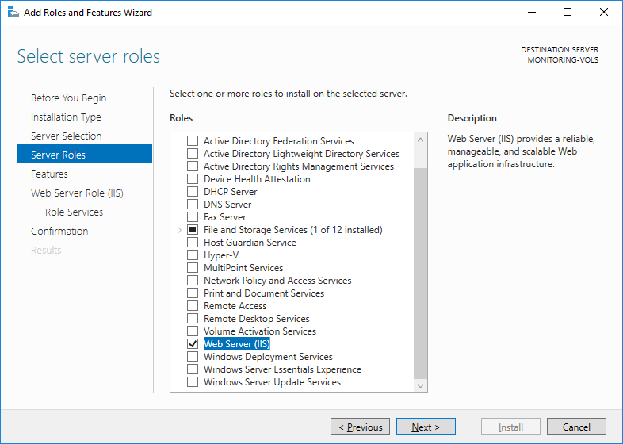

Fig. 1‑11

1. Add role «Web Server (IIS)» -> Web Server -> Application Development -> «Application Initialization»

(Fig 1‑12) and then pressing buttons «Next» и «Install», install chosen components.

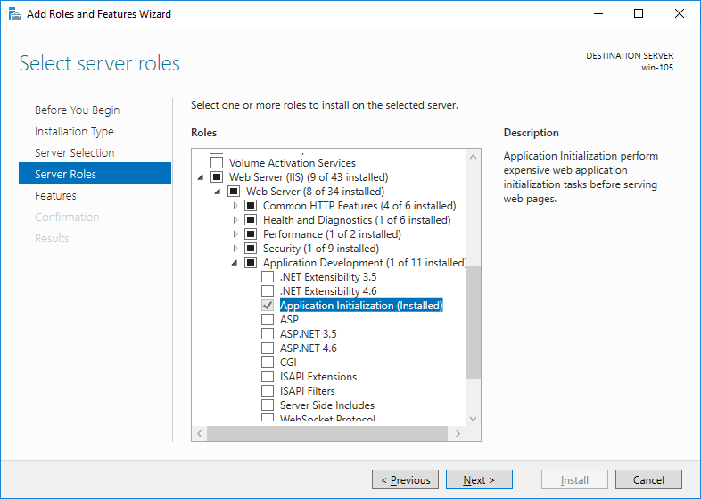

Fig. 1‑12

* + 1. Open «**Control Panel**») → «**Administrative Tools**» → «**Internet Information Services (IIS) Manager**» and stop site «**Default Web Site**», Fig. 1‑13.

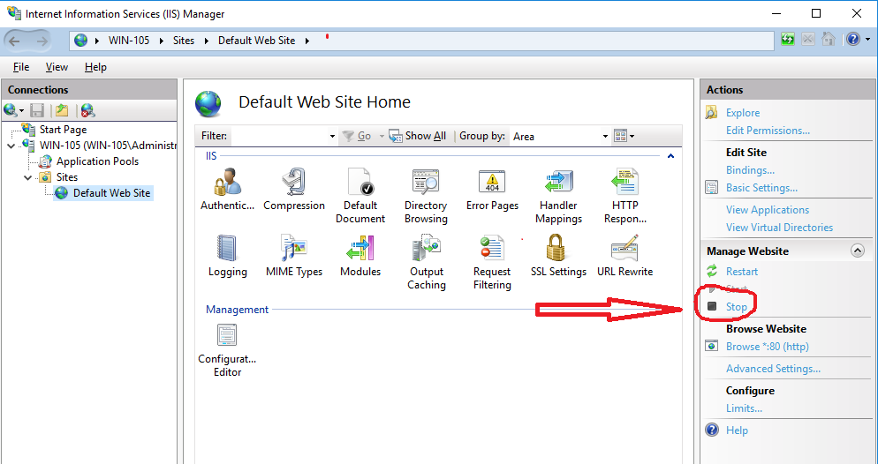

Рисунок 1‑13

* + 1. On Windows 10, Windows Server 2012 R2, Windows Server 2016, Windows Server 2019 install packets **rewrite_amd64.msi, dotnet-runtime-3.1.11-win-x64.exe, aspnetcore-runtime-3.1.11-win-x64.exe** (shipped on CD-Rom or flash-drive «ПК Server» in folder «Software\IIS Update»).

1. **rewrite_amd64.msi.** If package has been installed already you see the window shown on Fig 1‑14.

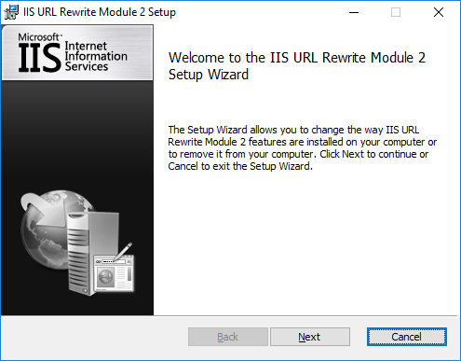

Fig 1‑14

1. **dotnet-runtime-3.1.11-win-x64.exe.** If package has been installed already you see the window shown on Fig 1‑15.

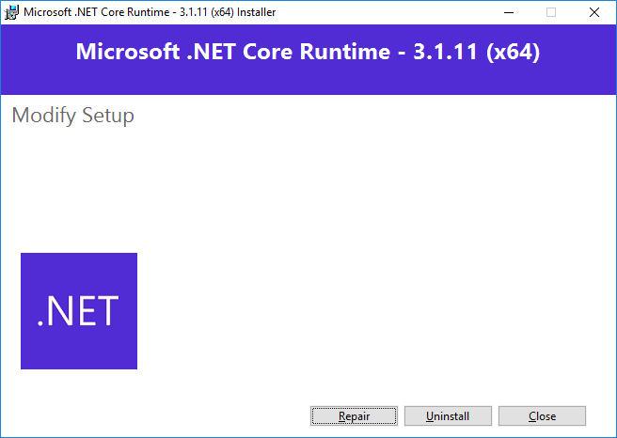

Fig. 1‑15

1. **aspnetcore-runtime-3.1.11-win-x64.exe.** If package has been installed already you see the window shown on Fig 1‑16.

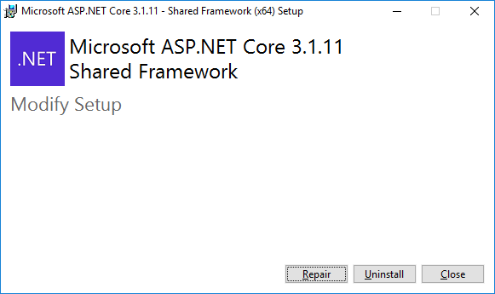

Fig. 1‑16

# DBMS MySQL Installation

* 1. Start installer package «**mysql-installer-community-5.7.21.0.msi»**, check «I accept the license terms» and press button «Next».Fig. 2‑1.

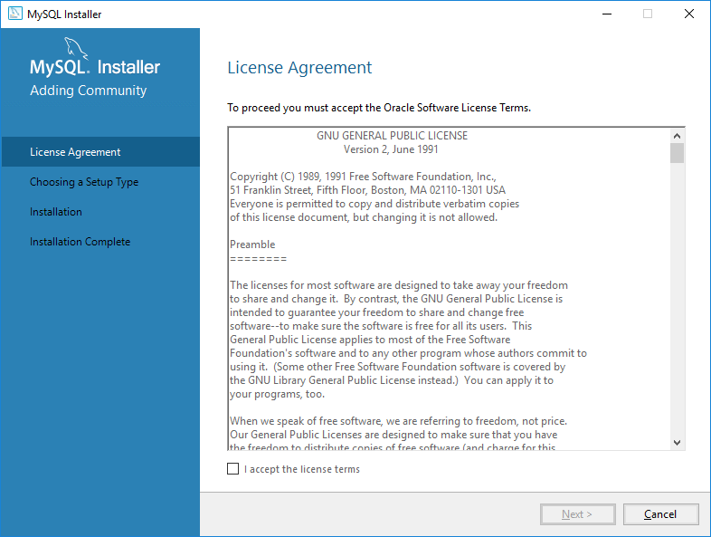

Fig 2‑1

* 1. Select option «Custom» and press «Next». Fig. 2‑2.

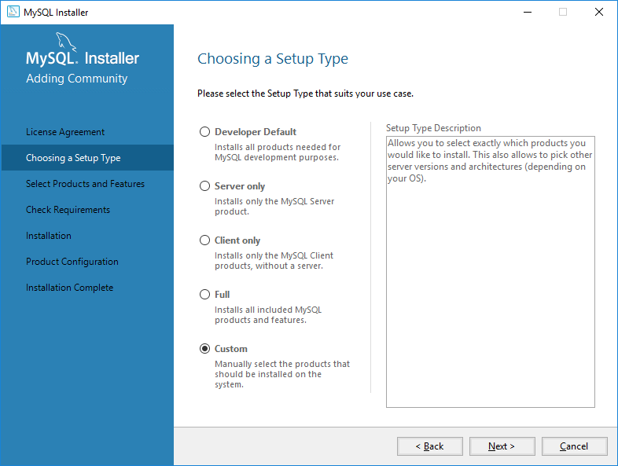

Fig 2‑2

* 1. Among suggested components select «MySQL Server 5.7.21 – X64» when install on x64 OS or «MySQL Server 5.7.21 – X86» when install on x86 OS, then select «Connector/NET 6.10.5-86» Fig. 2‑3.

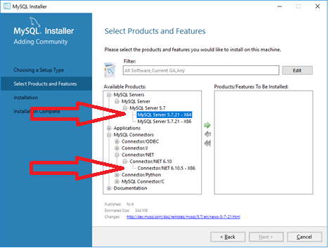

Рисунок 2‑3

* 1. Press button , to place selected elements into right box, Fig. 2‑4, Then press «**Next**».

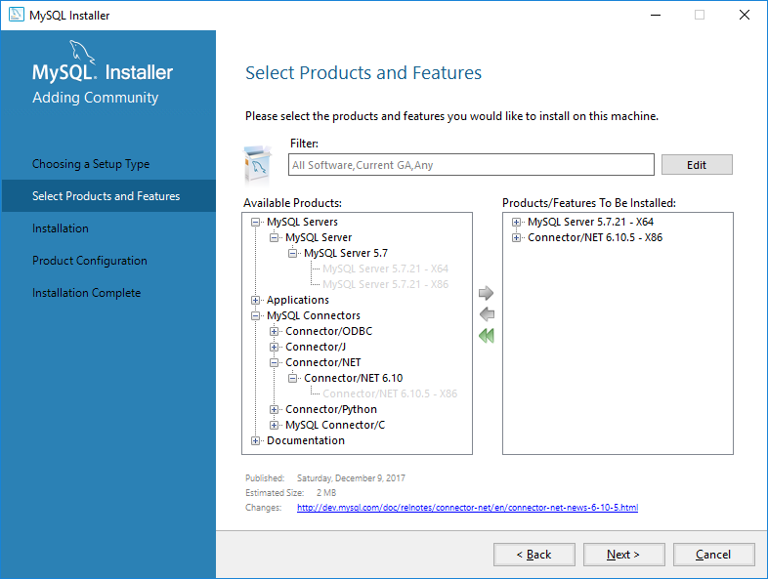

Fig. 2‑4

* 1. Then, might be offered to install missing components as on Fig 2‑5. In this case press button «**Execute**». Component installation process will start. Fig. 2‑6, confirm your agreement with license terms and conditions press «**Install**». When component successfully installed press «**Next**» Fig. 2‑7.

If component installation failed, try to install it manually. Components are shipped on installation drive «ПК Server» in folder «Software».

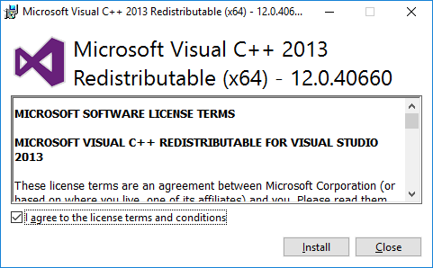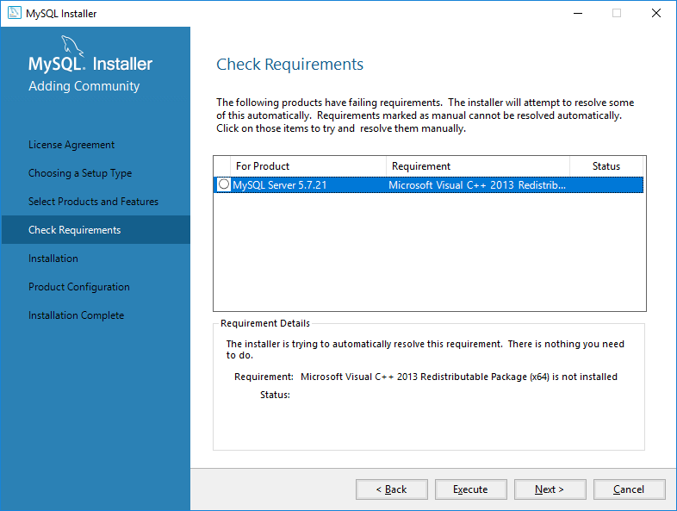

Fig 2‑5 Fig 2‑6

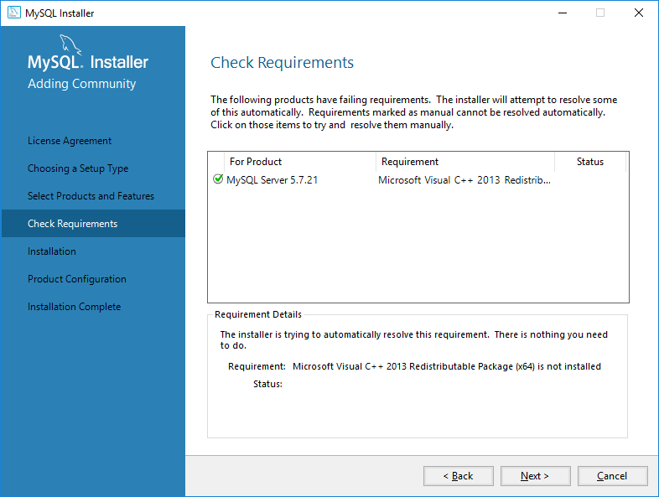

Fig 2‑7

* 1. Window on Fig 2‑8 offers to start installation of «**MySQL Server 5.7.21**» and «**Connector/NET 6.10.5-86**» themselves, press «**Execute**». After successful installation will appear window shown on Fig 2‑9, press «**Next**» and you will be offered to configure installed software

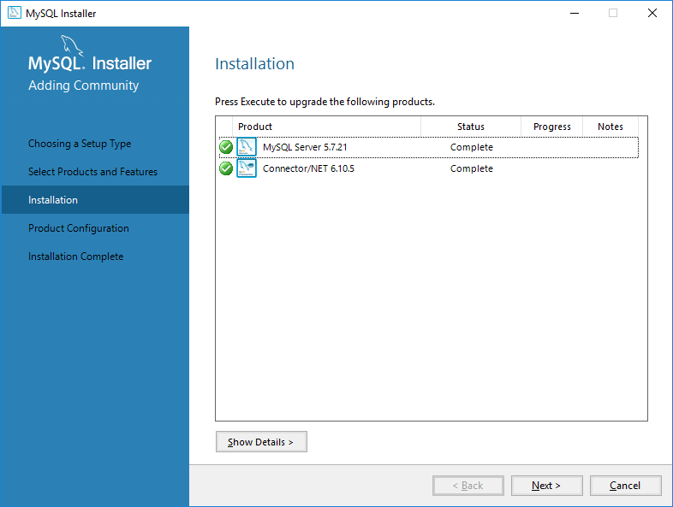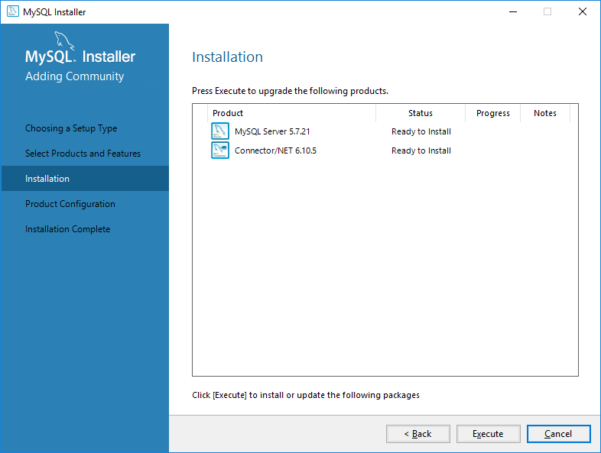

Fig 2‑8 Fig 2‑9



# dbms MySQL configuration

* 1. 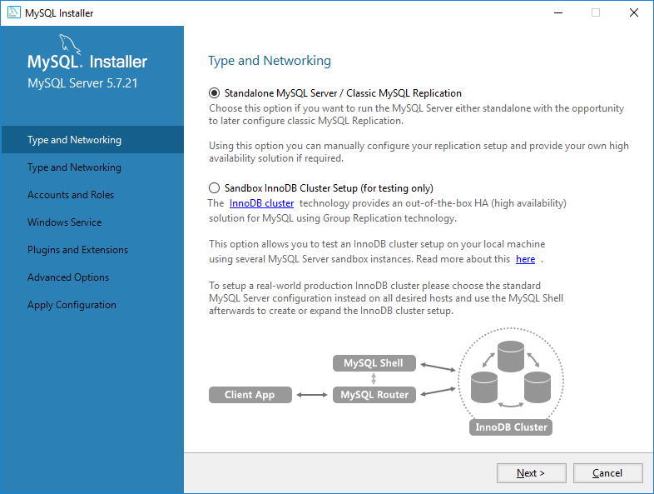 Press «**Next**» on window shown on Fig 3‑1 and then again «**Next**» on window shown on Fig. 3‑2 (do not change nothing)

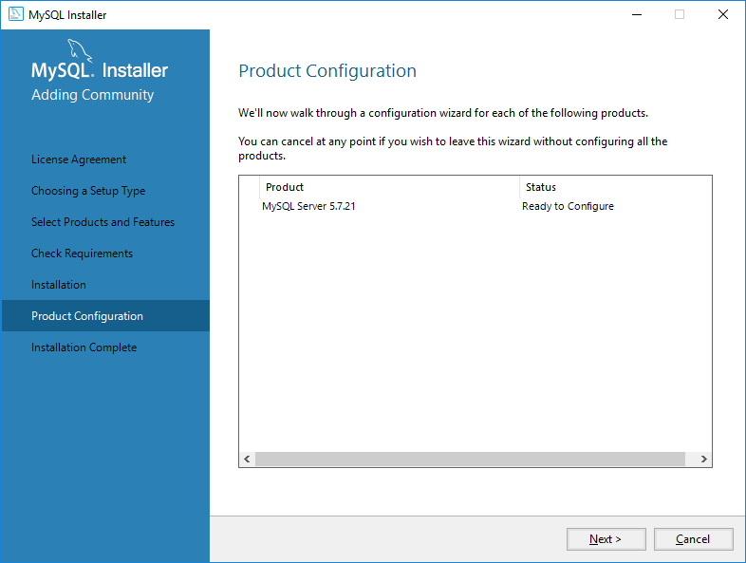Fig. 3‑1 Fig. 3‑2

* 1. On window shown on Fig. 3‑3 in drop list «**Config Type**» select «**Server Machine**» and press «**Next**». Fix the program «P**ort Number**» if needed, default value **3306**.

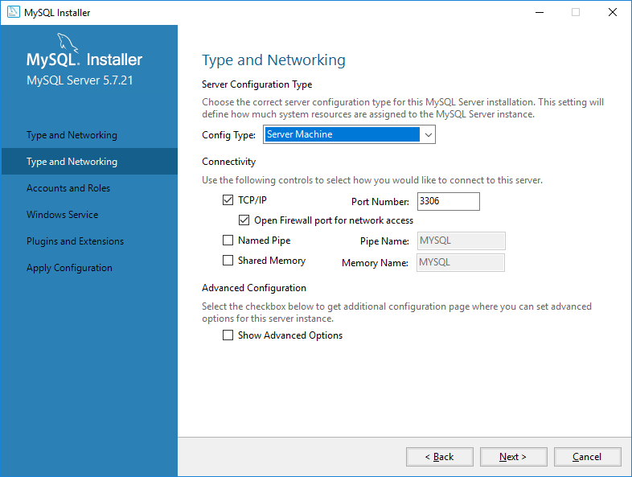

Fig. 3‑3

* 1. On window shown on Fig. 3‑4 in the relevant lines input password and it’s confirmation, by default «**root**». Then press «**Add User**» and window shown on Fig. 3‑5 appears. Input there (change nothing else): **Username – «root»; Password - «root»; Confirm Password – «root»** and press «**Ок**».

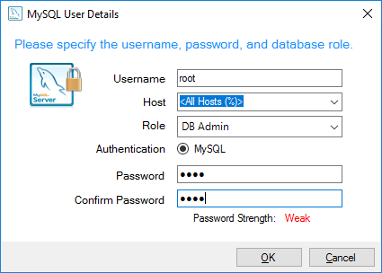Then press «Next» to proceed to windows on Fig. 3‑6, and Fig 3‑7. Do change nothing.

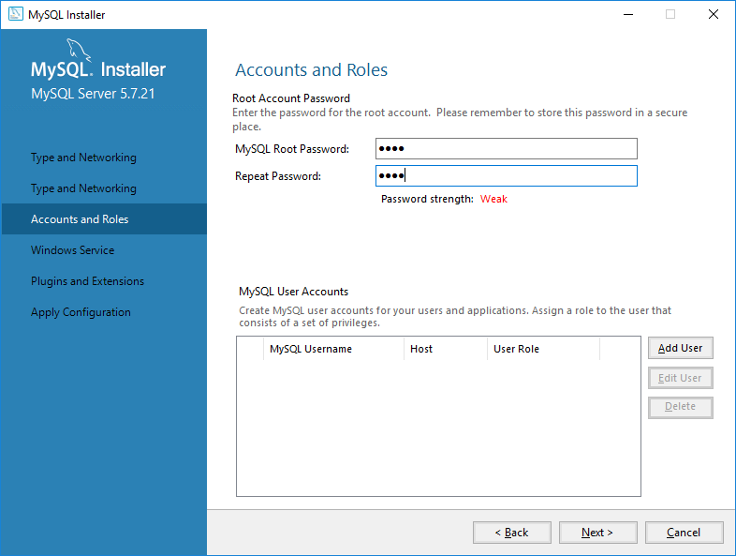

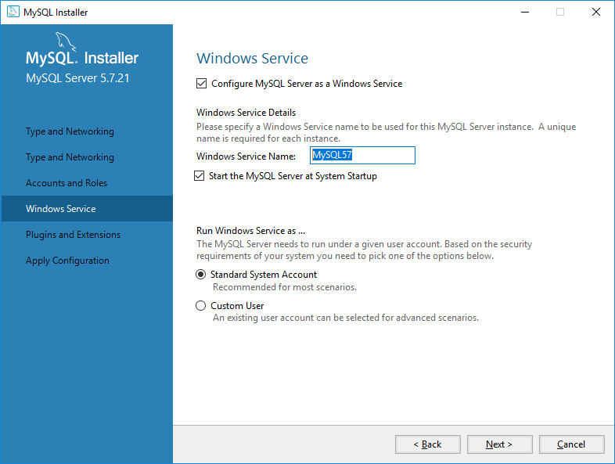Fig. 3‑4 Fig. 3‑5

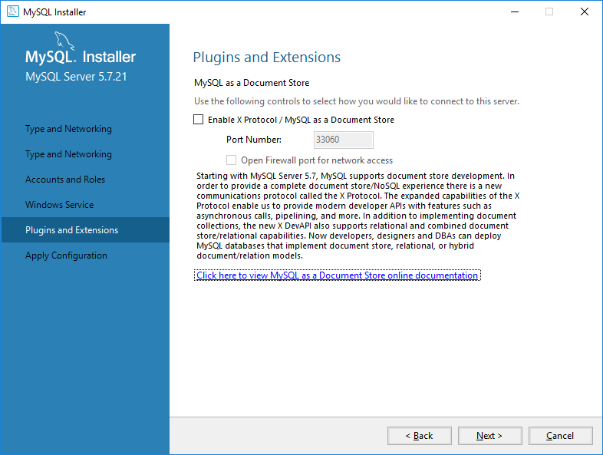

Fig. 3‑6 Fig. 3‑7

* 1. On window shown on Fig 3‑8 press «**Execute**». The process of applying configuration settings and MySQL service starting will begin. If successful window shown on Fig. 3‑9 appears. Then press «**Next**» on windows Fig. 3‑10. Fig. 3‑11, finishes installation process. процесс установки.

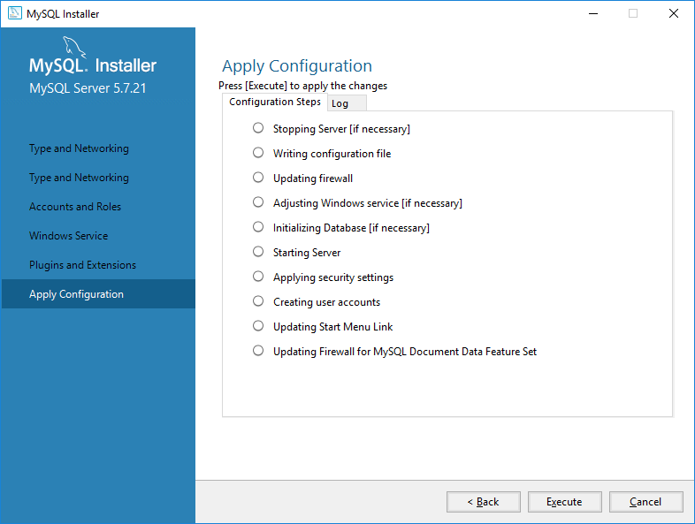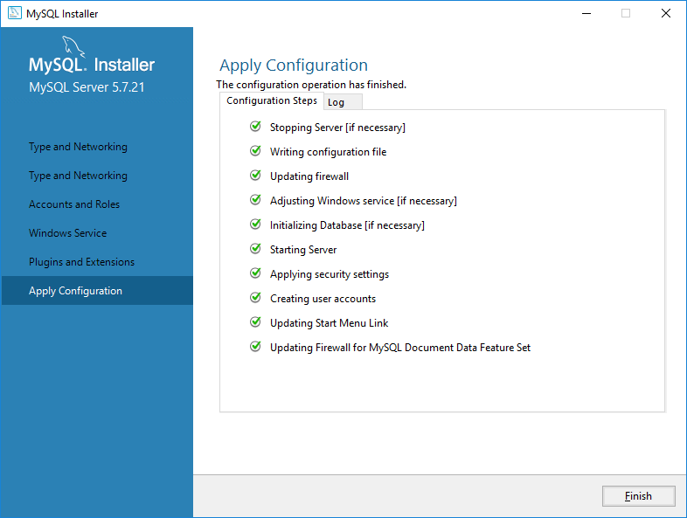

Fig. 3‑8 Fig.3‑9

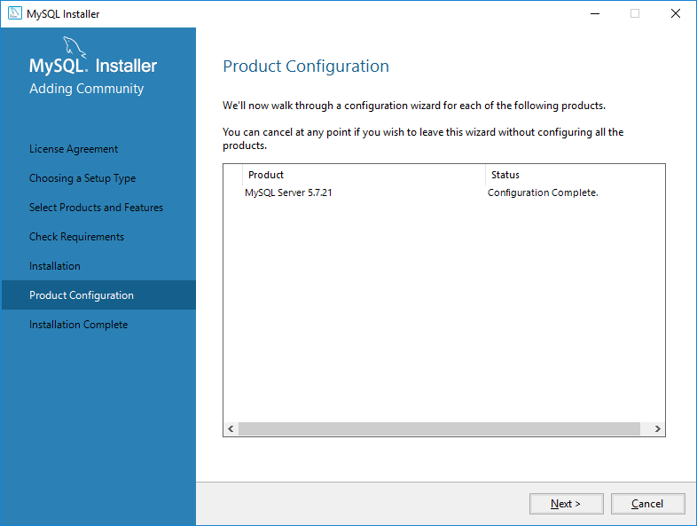

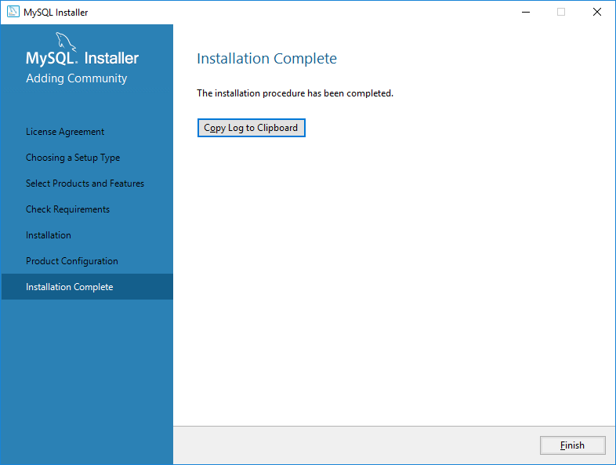

Fig. 3‑10 Fig. 3‑11

# software components server and web server installation.

1. 1. Run a file «Ft_2.x.x.x.exe». Extracting files process will start. Fig. 4‑1.

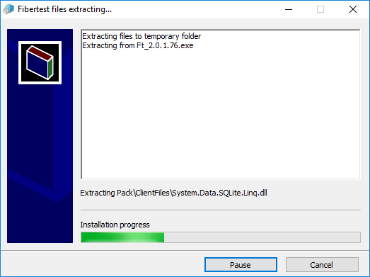

Fig. 4‑1

* 1. Select installation language. Fig. 4‑2. Your can choose between English and Russian.

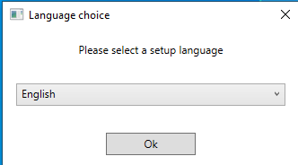

Fig. 4‑2

Then read the license agreement and if you agree press «**I agree**» on form Fig. 4‑3. On form Fig. 4‑4. you can change default installation folder and press «**Next**».

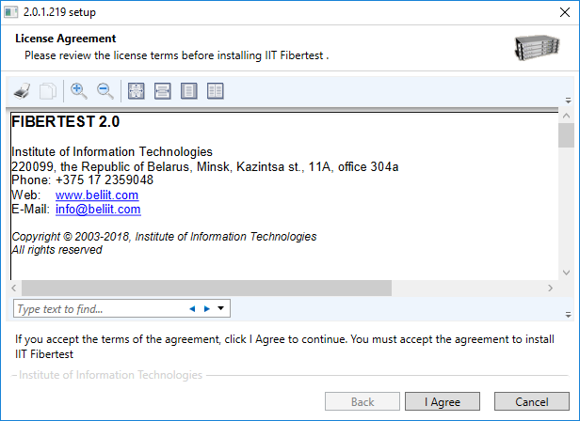

Fig. 4‑3

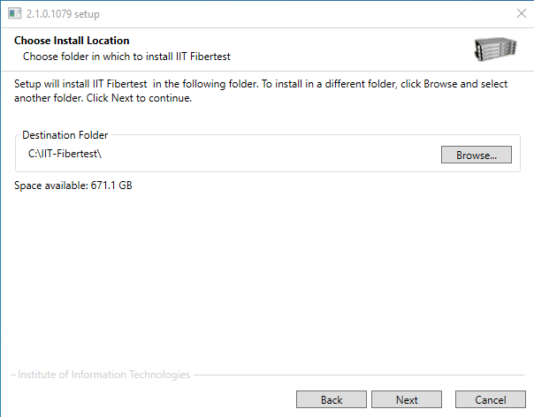

Fig. 4‑4

4.3. On form Fig. 4‑5 select installation option **«Data Center»**, edit, if necessary, the software port number of the installed DBMS MySQL, it should match with value specified in clause **3.2** and press «**Next**».

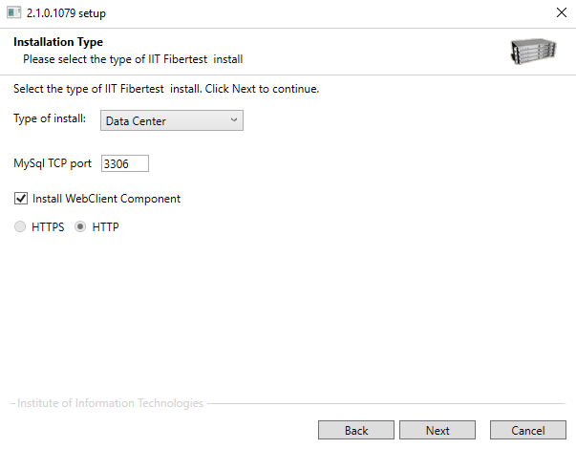

Fig. 4‑5

* 1. *If you have a license to use, install* Software component **«Web Server»**, on form Fig. 4‑5 check the box next to **«Install Web Server Component»** and click «Next».
  2. After successful installation window will look like Fig. 4‑6, press «**Done**». Installation is finished.

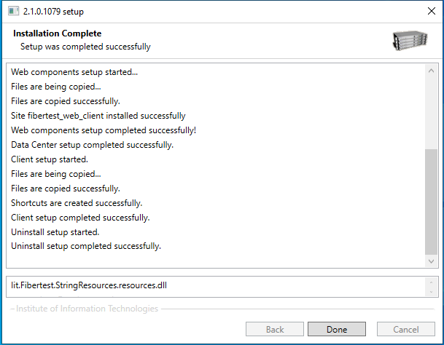

Fig. 4‑6

# software component Server start

* 1. Start «**Control Panel**». Select item **«Administration tools»** and run **«Services».**
  2. Run service **«Fibertest 2.0 DataCenter Server Service».**
  3. Open folder «**C:/** **IIT-Fibertest/DataCenter/Ini/»** and file «**DataCenter.ini**» for edit.

1. In section **[ServerMainAddress]** find parameter «IP», change it if necessary to the IP address of server.
2. If server has reserve channel, in section [**ServerReserveAddress**] set parameter «**IP**» to the reserve IP address of server, and in section [**Server**] set parameter «**HasReserveAddress**» to the «**true**».
3. In section [**MySql**] set parameter «**Reset DB**» to «**true».** 
   1. Restart service **«Fibertest 2.0 DataCenter Server».**

# software component web Server start

*Attention! Start this component if it was installed accordingly clause 4 of this guide (you have license to use).*

* 1. Start «**Control Panel**». Select item **«Administration tools»** and run **«Services».**
  2. Run service «**Fibertest 2.0 DataCenter WebApi Service».**

# Первое Применение лицензионного ключа

* 1. **Стандартная лицензия.**

1. * 1. Запустить на выполнение ПК «**Client**», используя учетную запись «**root**» (логин- “root”, пароль - “root”), появиться окно Рисунок 7‑1.

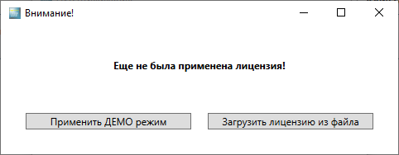

Рисунок 7‑1

* + 1. Нажать кнопку «**Загрузить лицензию из файла**» и указать путь к лицензионному ключу. При удачном применении лицензии появиться сообщение:

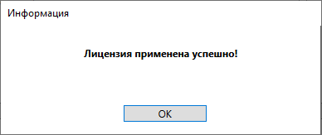

Рисунок 7‑2

* + 1. Выбрать пункт меню «**Справка → Лицензия**», в появившемся окошке Рисунок 7‑3 убедитесь в корректности отображаемых данных лицензии.

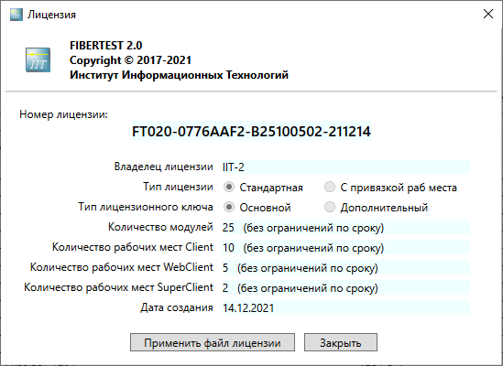

Рисунок 7‑3

* 1. **Лицензия с привязкой учетной записи пользователей к рабочему месту.**
     1. Запустить на выполнение ПК «**Client**», используя учетную запись «**root**» на том рабочем месте к которому предполагается её «привязать» и далее повторить пункт **7.1.1**, **7.1.2**.
     2. В появившемся окне Рисунок 7‑4 ввести пароль администратора безопасности, который поставляется вместе с сертификатом на лицензию. При удачном применении лицензии появиться сообщение Рисунок 7‑2. Пользователь «**root**» будет привязан к данному рабочему месту.

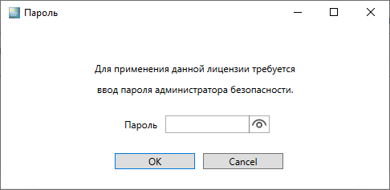

Рисунок 7‑4

*Внимание! После применения лицензии с привязкой рекомендуется поменять пароль администратора безопасности используя учетную запись «admin»!*



# Настройка синхронизации времени внутренних часов сервера системы мониторинга и модулей МАК100

Для правильного отображения в таблице системных событий и статистике по трассе даты и времени появления нового события, необходимо периодически синхронизировать системные часы ПК модулей с системными часами сервера.

Настройка синхронизации времени между сервером системы мониторинга и модулем состоит из двух этапов:

1. Настройка сервера системы мониторинга FIBERTEST в качестве сервера времени;
2. Настройка синхронизации внутренних часов модулей МАК100 с помощью программы **Advanced Time Synchronizer,** которая установлена на модулях.
   1. Настройка сервера системы мониторинга FIBERTEST в качестве сервера времени.

Выбрать **«Пуск» → «Выполнить»,** ввести команду **«regedit»** и запустить ее на выполнение, появится окно Рисунок 8‑1.

*Внимание! Не корректное редактирование реестра может привести к потере работоспособности сервера!*

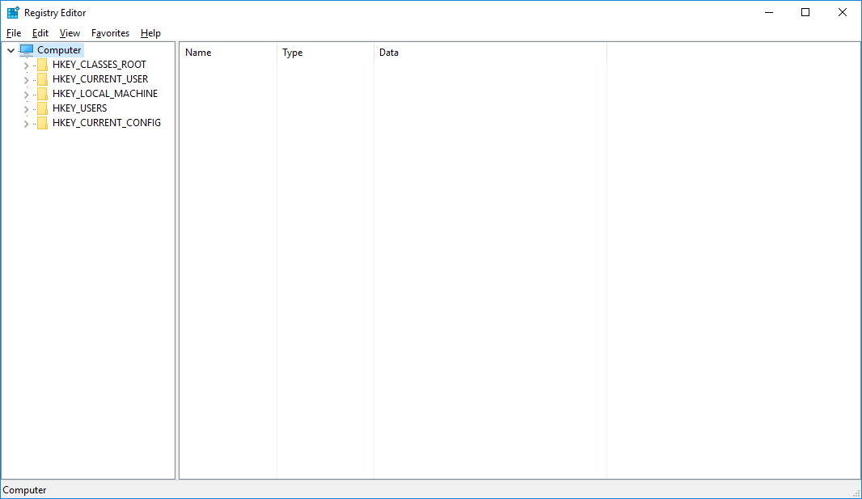

Рисунок 8‑1

1. Выбрать ключ реестра:

**HKEY_LOCAL_MACHINE\SYSTEM\CurrentControlSet\Services\W32Time\TimeProviders\NtpServer**

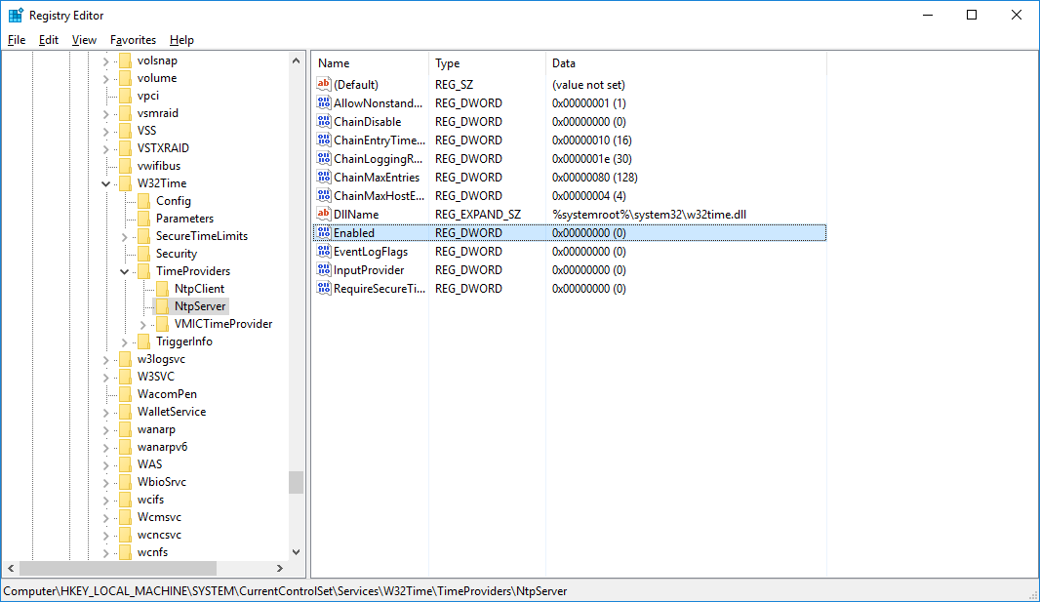

Рисунок 8‑2

1. Выбрать параметр **«Enabled»**, кликнуть мышью, откроется окно Рисунок 8‑3

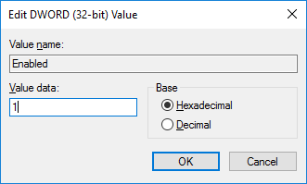

Рисунок 8‑3

1. В окошке **«Значение»** установить **«1»** и нажать «OK»**.**
2. Перегрузить сервер.
   1. Настройка синхронизации внутренних часов модуля МАК 100 с помощью программы Advanced Time Synchronizer.
3. Подключиться к модулю, используя процедуру подключения к удаленному рабочему столу (RDP), зайти в меню «**Пуск**» и запустить на выполнение программу **Advanced Time Synchronizer**, появится окно Рисунок 8‑4.

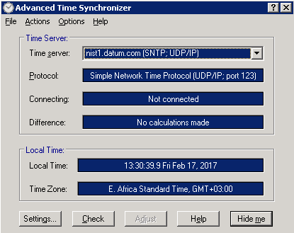

Рисунок 8‑4

1. Нажать кнопку  (Настройки), в появившемся окне (Рисунок 8‑5) в вкладке **«Run»** (Запуск) оставить настройки без измерения.

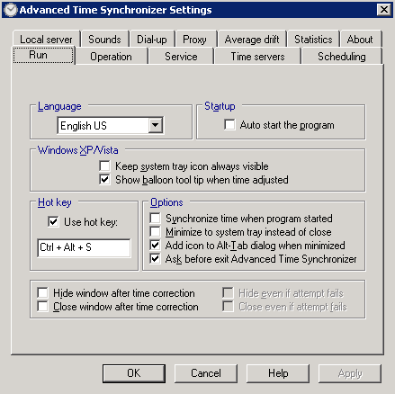

Рисунок 8‑5

1. Выбрать вкладку **«Operation»** (Операции) и в блоке **«Check time adjustment»** (Проверка времени перед изменением) выбрать **«accept it»** (принимать) (Рисунок 8‑6). Остальные настройки оставить без изменения.

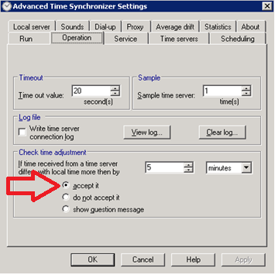

Рисунок 8‑6

1. Выбрать вкладку **«Service»** (Служба)**,** нажать кнопку **«Install service»** (Установить службу) (Рисунок 8‑7)**.** Дождаться запуска службы (Рисунок 8‑8).

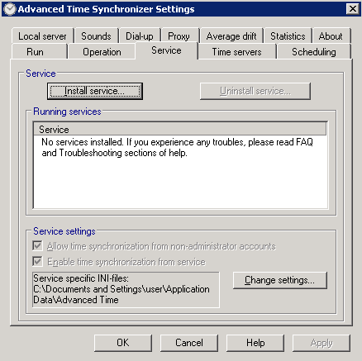

Рисунок 8‑7

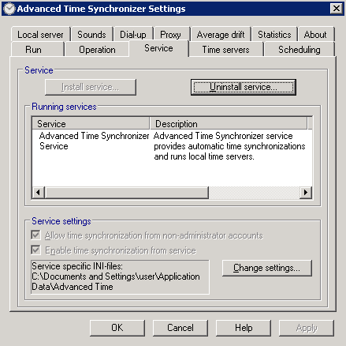

Рисунок 8‑8

1. Выбрать вкладку **«Time servers»** (Сервера) (Рисунок 8‑9). Удалить или запретить адреса всех серверов указанных в списке, далее нажать кнопку . В появившемся окошке (Рисунок 8‑10) ввести IP-адрес центрального сервера системы мониторинга FIBERTEST в строке **«Time server address»** (Адрес сервера) и в выпадающем меню **«Time server protocol»** (Протокол сервера времени) выбрать **“Simple Network Time Protocol (порт 123)”,** и нажать кнопку .
2. После этого необходимо провести проверку наличия связи с центральным сервером системы мониторинга FIBERTEST для чего нажать кнопку  (Проверить связь) при успешном прохождении теста будет выдано сообщение Рисунок 8‑11.

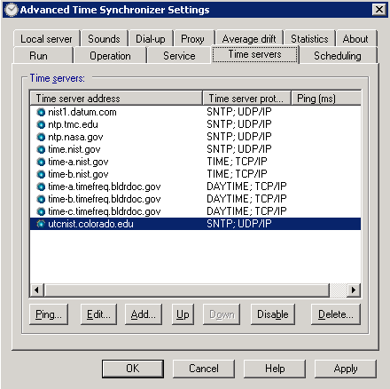

Рисунок 8‑9

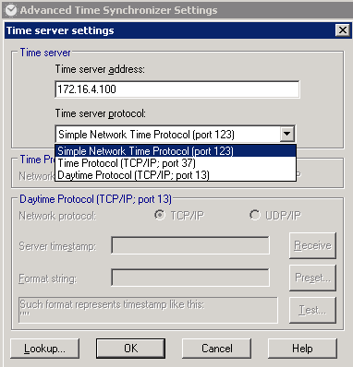

Рисунок 8‑10

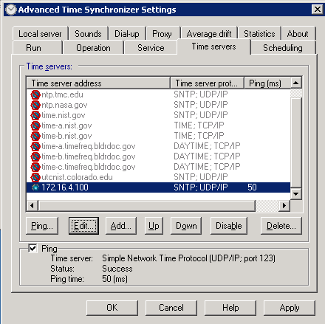

Рисунок 8‑11

1. Выбрать вкладку **«Scheduling»** (Планирование) и в блоке **«Auto start time correction»** (Автоматически выполнять синхронизацию времени)в выпадающем меню выбрать **«every day»** (“Каждый день”рекомендуемое значение) (Рисунок 8‑12). Нажать кнопку .

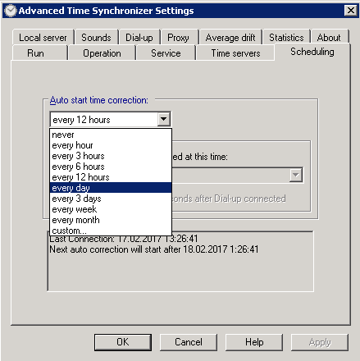

Рисунок 8‑12

1. В главном окне программы нажать кнопку  (Проверить). В блоке **«Time server»** (Время сервера)должно появиться значение системного времени центрального сервера системы мониторинга FIBERTEST и разница между ним и системным временем модуля удаленного тестирования (МУТ). Затем нажать кнопку . после чего системное время на модуле будет скорректировано (Рисунок 8‑13). Программу закрыть.

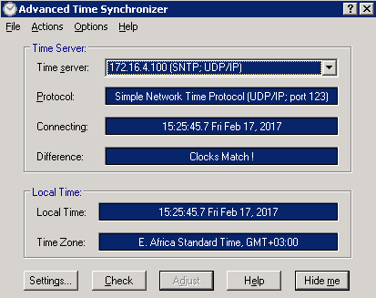

Рисунок 8‑13

1. Рекомендуется в течение нескольких дней после проведения настройки контролировать процесс синхронизации времени. Для чего в окне **«Setting»** (Настройки)программы выбрать вкладку «**Statistics»** (Статистика) и убедиться в наличии записей о прошедших синхронизациях (Рисунок 8‑14). Далее можно отключить сохранение статистики, поставив «птичку» на против пункта «Не сохранять» статистику.

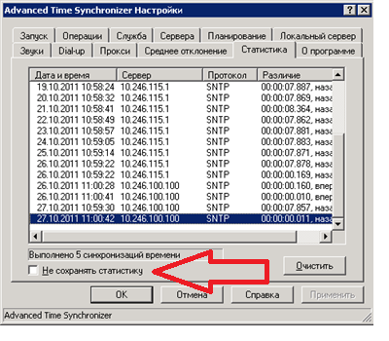

Рисунок 8‑14